IGP1.1采集程序部署及配置指引

目录
一、IGP程序部署及关键参数配置 3
➢ 程序外部特性概述 3
➢ 程序内部特性概述 3
1、程序安装路径 3
2、关键参数配置 3
（1）\conf\conf.xml 3
（2）\bin\igp.bat 4
（3）\bin\installDB_Oracle.bat及数据库相关表的建表 5
3、使用及维护手册 5
4、telnet维护方式登录及体验 6
（1）在本机输入 telnet IP PORT 6
（2）登陆后输入help或? 获得帮助信息 6
（3）根据帮助信息进行维护操作 6
5、web维护方式登录及体验 7
（1）登录 7
(2)登录后可基于Web方式配置采集任务 7
二、任务表配置规范 8
1、IGP_CONF_TASK 8
2、IGP_CONF_DEVICE 8
3、IGP_CONF_TEMPLET 9

一、IGP程序部署及关键参数配置
- 程序外部特性概述
- 新增telnet远端维护方式；
- 新增web远端维护方式；

- 程序内部特性概述
- 新增智能数据库解析方式；
- 新增按段解析类数据按需采集字段智能匹配功能（增加BELL性能数据解析稳定性）；
- 新增文件名智能匹配功能（解决中兴V2、V3因文件名不能智能匹配同一版本需设置多模板、多采集路径问题）；
- 完善了补采任务触发策略；
……

1、程序安装路径
（1）请根据本地磁盘空间选择需要安装的盘符——建议与DateCollect程序同盘符；
（2）程序安装路径：（D/E/F）:\uwaysoft\IGPv1\
- 研发同事在15日给各省部署时若未按上述要求安装本程序，请按照上述要求自行调整安装路径；安装路径调整后需修改conf.xml文件。

2、关键参数配置

（1）\conf\conf.xml
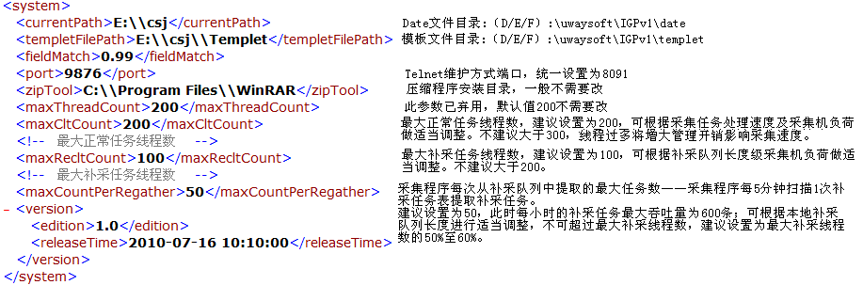
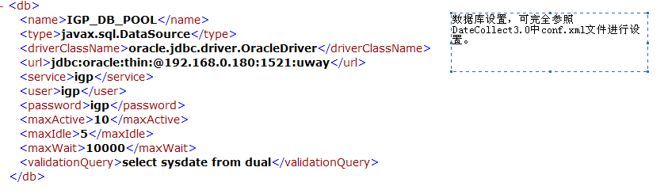
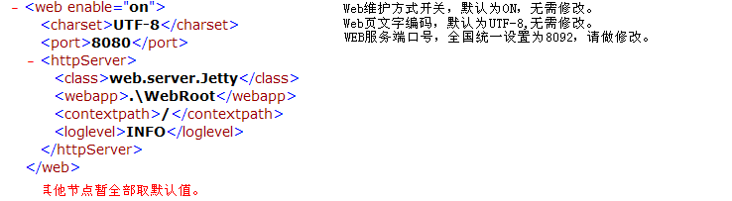

（2）\bin\igp.bat
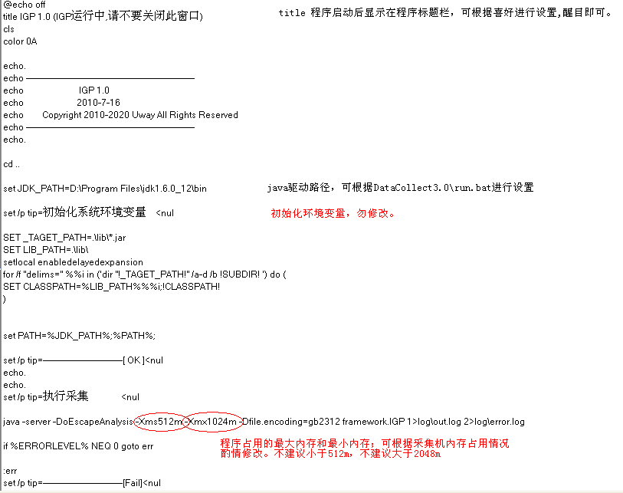

（3）\bin\installDB_Oracle.bat及数据库相关表的建表
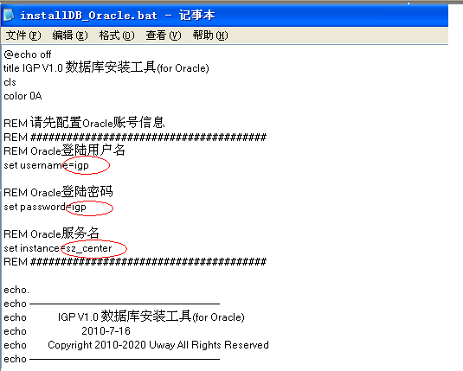
- 对图示数据库用户名、密码、服务名进行设置后双击运行installDB_Oracle.bat可完成相关数据库配置表的创建。

3、使用及维护手册
- \IGPv1\doc文件夹下含 《IGP v1.0 数据库参考手册.pdf》

4、telnet维护方式登录及体验

（1）在本机输入 telnet IP PORT
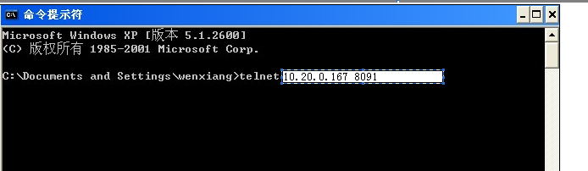

（2）登陆后输入help或? 获得帮助信息
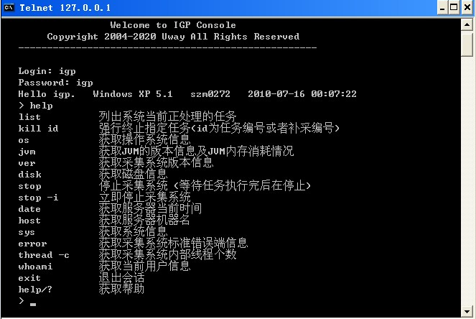

（3）根据帮助信息进行维护操作

5、web维护方式登录及体验

（1）登录
在本机IE浏览器输入http://10.20.0.145:8092 （采集机IP地址及8092端口），登录Web维护界面

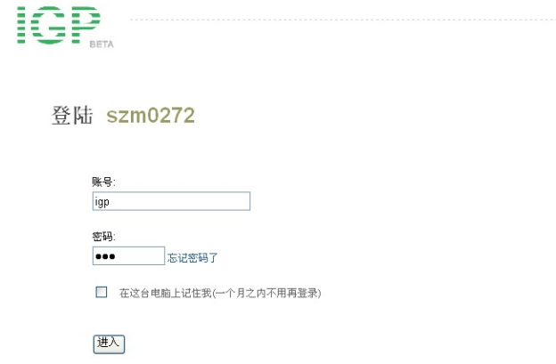

(2)登录后可基于Web方式配置采集任务
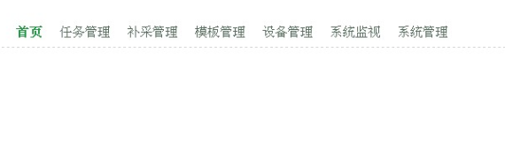
- 当前为体验阶段，现场同事如有建议请整理后mail至阳剑，抄送陈天立。
- 附当前已收集到的建议
A、新增采集任务时需支持通过下拉菜单选择devid、temp_id等关联字段；
B、填写错误无法添加记录时提示“内部错误”后返回主页，填好的信息全部丢失；
C、时间选择按钮不够人性化；
D、添加任务时缺少对需填字段的说明、约束条件、操作提示等。

二、任务表配置规范

1、IGP_CONF_TASK
任务配置表
字段名 | 类型 | 说明 | 填写规则
TASK_ID | NUMBER | 任务编号(唯一标识) | 【OMC粒度采集任务: bit1~3 OMC编码 bit4 任务类型 1为性能,2为参数,9为特殊采集任务 bit5 粒度 OMC级取1 6~8 分OMC分采集任务类型从001开始编号 样例:80111001(OMC801性能采集OMC粒度任务1) 】 【BSC粒度采集任务: bit1~3 OMC编码 4bit 任务类型 1为性能,2为参数,9为特殊采集任务 bit5 粒度 BSC级取2 bit6~7 BSCID(当前采集任务只有华为V3R8参数文件需以BSC为粒度进行采集，其BSCID没有超过2位数字的,若发现存在异常情况违反此规则,可酌情变通) bit8 任务编号 样例：80322212(OMC801参数采集任务BSC粒度，BSC21任务1)】
TASK_DESCRIBE | VARCHAR2(255) | 任务描述 | 任务描述样例: 参数-中兴V3-OMC406-1; 性能-中兴V3-OMC406-3; 参数-华为V3R8-OMC803-BSC21-19 参数-中兴V3-OMC406-特殊版本 说明：采集任务为全国统一发布，但不排除存在特殊情况个别省需部署特殊版本的采集

2、IGP_CONF_DEVICE
设备表
字段名 | 类型 | 说明 | 编码规则
DEV_ID | NUMBER | 设备ID号 | bit1 设备类型 OMC-1， BSC-2 bit2 传输类型 数据库-1；ftp-2 (当前联通一期只有这两种类型) bit3~4 预留位，用00填充 bit5~7 设备编号 OMC编号或BSC编号，BSC编号不足3位的前面加0补齐3位； bit8 默认0 特殊情况取1(如对部分特殊网络环境的采集任务，其OMCID与IP地址不匹配，需配置特殊设备信息)
DEV_NAME | VARCHAR2(20) | 设备名称 | 样例 FTP-中兴V3-OMC407 DB-华为V3R8-OMC801 FTP-华为V3R8-BSC21  华为OMC803-特殊设备

3、IGP_CONF_TEMPLET
模板表
字段名 | 类型 | 说明 | 编码规则
TMPID | NUMBER | 模板ID号 | 总部随采集任务一起下发
TMPTYPE | NUMBER | 模板解析类型： | 总部随采集任务一起下发
TMPTYPE | NUMBER | 0:空解析模板，不做任何处理；
TMPTYPE | NUMBER | 1:按照行来分析
TMPTYPE | NUMBER | 2:按照段来分析
TMPTYPE | NUMBER | 3:用第三方工具分析
TMPTYPE | NUMBER | 4:按XML文件解析
TMPTYPE | NUMBER | 5:按XLS文件解析
TMPTYPE | NUMBER | 11:阿朗EVDO性能数据解析方式
TMPTYPE | NUMBER | 12:华为FTP性能文件
TMPTYPE | NUMBER | 13:中兴性能 FTP
TMPTYPE | NUMBER | 14:华为参数(慢慢来)数据 FTP
TMPTYPE | NUMBER | 18:爱立信性能
TMPTYPE | NUMBER | 19:爱立信参数
TMPTYPE | NUMBER | 21:按照段来分析
TMPTYPE | NUMBER | 22:路测数据测试
TMPTYPE | NUMBER | 999:XParser 解析方式
TMPTYPE | NUMBER | 0：空解析，不做任务处理，当模板是分发模板(dist)时，使用此值
TMPTYPE | NUMBER | 具体值参考pbean.xml文件
TMPNAME | VARCHAR2(100) | 模板描述 | 总部随采集任务一起下发
EDITION | VARCHAR2(20) | 版本号 | 总部随采集任务一起下发
TEMPFILENAME | VARCHAR2(100) | 模板文件的文件名（包括扩展名），但不需指定目录。 | 模板总部统一下发

